Flashcards for Kids: Animals Sounds
Trong tiếng Việt của mình, bạn mèo sẽ kêu “meo meo”, thế trong tiếng Anh bạn cat sẽ kêu là gì nhỉ? Vậy thì trong buổi ngày hôm nay, chúng mình sẽ cùng nhau tìm hiểu về tiếng kêu các loài vật trong tiếng Anh nhé!
Animals Sounds flashcards showing oink-oink, buzz, coo-coo, neigh-neigh, eeh-aah, quack-quack, tweet-tweet, woof-woof, moo-moo
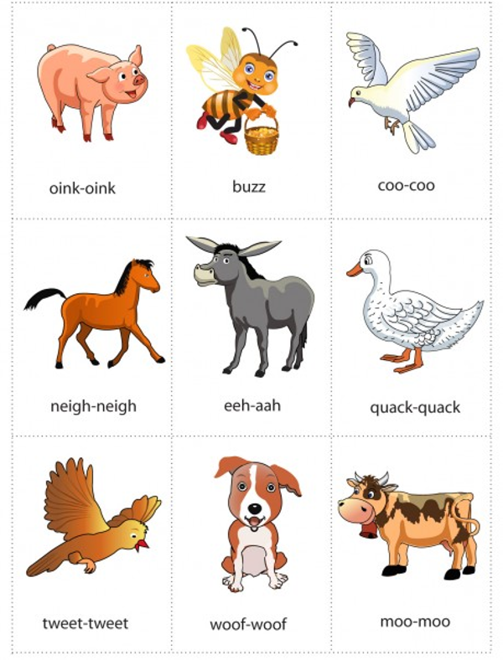
Flash card picturing animals sounds like croak, baa-baa, meow-meow, grrr, cheep-cheeo, cluck-cluck, eek-eek, chirp, cock-a-doodle-doo
